Дневник эмоций

Дневник эмоций - дневник, система отслеживания своего эмоционального состояния в течении дня (или недели).
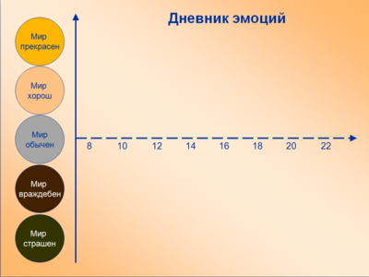
Процедура: каждый час (лучше - полчаса) отмечать уровень своего состояния по десятибалльной шкале (пятибалльной для тех, у кого состояние в устойчивом позитиве). Делать долго это не обязательно, но даже несколько недель дают хороший результат.
Обычные результаты ведения дневника:
Человек узнает факты о своем эмоциональном состоянии, может не фантазировать, а говорить уверенно: у меня такой преобладающий тон, такая-то стабильность.
Как правило, само ведение дневника делает эмоциональное состояние человека и более высоким, и более стабильным.
Часто дневник подсказывает, какие события жизни снижают эмоциональное состояние хозяина дневника. Например, автор приведенного дневника понял, что именно состояние безделья - причина понижения его эмоционального состояния. Понял - и сделал правильные бодрые выводы. Это своего рода подсказка, куда двигаться над чем работать.

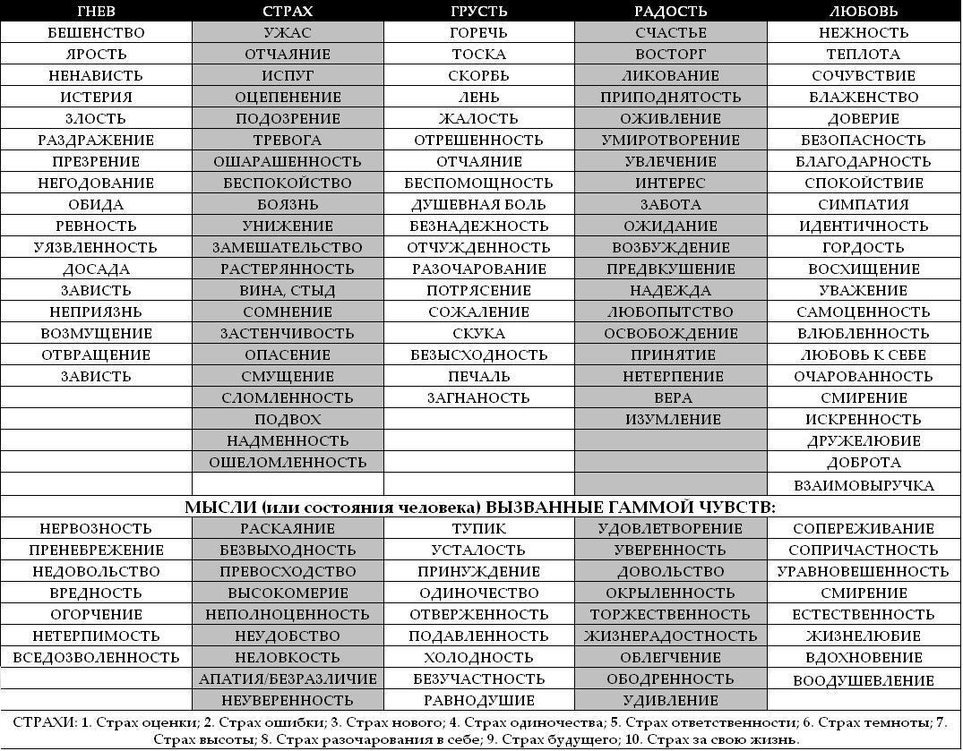

Дневник эмоций 05.01.201 г.
Время | 6 | 7 | 8 | 9 | 10 | 11 | 12 | 13 | 14 | 15 | 16 | 17 | 18 | 19 | 20 | 21 | 22 | 23 | 24
Прекрасно!!! |  |  |  |  |  |  |  |  |  |  |  |  |  |  |  |  | +
Хорошо) |  |  |  | + |  |  |  |  |  |  |  |  |  |  |  |  |  | + | +
обычно
Мир враждебен
Мир ужасен
Событие | - | - | - | 9.30 встала.  Душ, зарядка,  гимнастика
Выводы |  |  |  | Помогает мне держать в хорошем мире
Дневник эмоций 06.01.201
Время | 6 | 7 | 8 | 9 | 10 | 11 | 12 | 13 | 14 | 15 | 16 | 17 | 18 | 19 | 20 | 21 | 22 | 23 | 24
Прекрасно!!!
Хорошо) |  |  |  |  |  |  |  |  |  |  |  |  |  |  |  |  |  |  | +
обычно
Мир враждебен
Мир ужасен
Событие | - | - | -
Выводы

Дневник эмоций 07.01.201
Время | 6 | 7 | 8 | 9 | 10 | 11 | 12 | 13 | 14 | 15 | 16 | 17 | 18 | 19 | 20 | 21 | 22 | 23 | 24
Прекрасно!!!
Хорошо) |  |  |  |  |  |  |  |  |  |  |  |  |  |  |  |  |  |  | +
обычно
Мир враждебен
Мир ужасен
Событие | - | - | -
Выводы

Дневник эмоций 12.11.2012 г. понедельник
Время | 6 | 7 | 8 | 9 | 10 | 11 | 12 | 13 | 14 | 15 | 16 | 17 | 18 | 19 | 20 | 21 | 22 | 23 | 24
Прекрасно!!! | - | - | - | -
Хорошо) |  |  |  |  |  |  |  |  |  |  |  |  |  |  |  |  |  |  | +
обычно
Мир враждебен
Мир ужасен
Событие | - | - | - | - | - |  |  |  | - | -
Выводы

Дневник эмоций 14.11.2012 г. среда
Время | 6 | 7 | 8 | 9 | 10 | 11 | 12 | 13 | 14 | 15 | 16 | 17 | 18 | 19 | 20 | 21 | 22 | 23 | 24
Прекрасно!!!
Хорошо) |  |  |  |  |  |  |  |  |  |  |  |  |  |  |  |  |  |  | +
обычно
Мир враждебен
Мир ужасен
Событие
Выводы

